▓ 尖晶石與剛玉原石的辨別
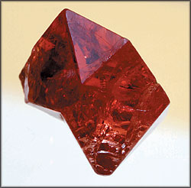
長久以來，尖晶石的身分一直沒有被辨識出來，可能因為產量有限，它經常被誤認為剛玉，最知名的例子是英國皇室珠寶"黑王子紅寶(Black prince Ruby)"，實際上是紅色尖晶石。
事實上，尖晶石與剛玉經常在相同的沖積礦床中被發現，而它們不同的晶體構造和寶石學特性，我們可輕易鑑別他們。
與鑽石相似，尖晶石的結晶為立方晶系、單折光，最常見的晶性為八面體。而剛玉為三方晶系，晶體常為六方稜柱體與雙錐體。晶形良好的尖晶石晶體相當普遍，有時有平坦的雙晶晶體，偶而可見十二面體晶體。
扭曲的尖晶石八面體可能與剛玉板晶相似，光譜與多向色性可用來區分它們，光譜儀與二色鏡對於經過水磨或不規則晶體外形的原石的辨別非常有用。
紅色和粉紅色的尖晶石可能在可見光光譜的紅區處呈現超過10條密集分佈的吸收線，同時在綠區有一條寬的吸收帶，兩者均導因於鉻元素。藍色與紫色尖晶石晶體有典型的鐵吸收光譜，足以用來區隔外形相似的剛玉晶體。尖晶石除了在藍區的兩條吸收帶－一條較寬，一條較細，在黃-綠區與藍-綠區有一連串的三條寬吸收帶。
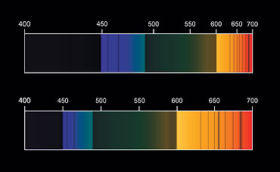
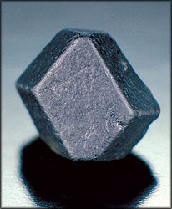
透過二色鏡檢視，尖晶石沒有多向色，仔細檢視透明的有色剛玉晶體，可見兩個不同的多向色，而尖晶石則只有一個顏色。(資料來源：GIA Insider Dec. 02, 2005)

◎本專業文章感謝 GIA TAIWAN 教室提供刊載◎

